LED Explosie vrije / LED explosiebestendige verlichting

Test rapporten en normeringen

Anti explosive code ExembII6Gc
Standard Q/ZD001-2011
EN 55015:2006+A1: 2007+A2:2009
EN 61547 : 2009
EN 61000-3-2: 2006 + A1 : 2009 + A2 2009
EN 61000-3-3 : 2008
EN 60529 : 1991+A1:2000
CE / EMC 2004 / 108 / EC
ROHS 2002 / 95 / EC standard IEC 62321 Ed. 1-111/95/CDV
CNEX Exemb IIGc standard Q/ZD001-2011
GB 3826.1 / 2010 Explosive atmospheres part I general requirement
GB 3826.3 / 2010 Explosive atmospheres part III Equipment by increased safety "E"
GB 3826.9 / 2006 Electrical apparatus for explosive gas atmospheres Encapsulating "M"

Boortorens en olie platform verlichting
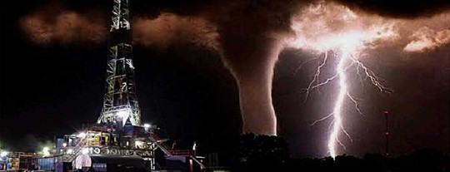

Tankstation LED verlichting
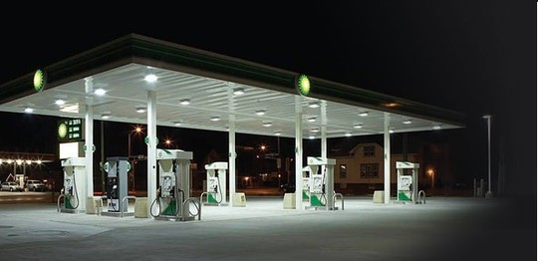

LED verlichting bij op en overslag gevaarlijke stoffen

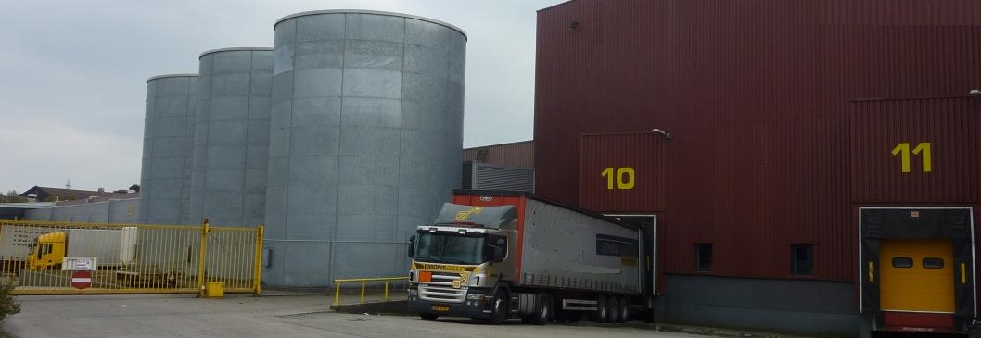

LED verlichting Chemische industrie en Olieterminals
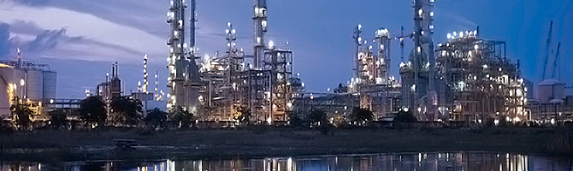

Waterdichte LED verlichting voor schepen : Nautische LED verlichting

